Conventions utilisées dans les documents.
Nom de table : ARTICLES
Nom de champ et source d’un contrôle de formulaire ou d’état : Reference
Nom de formulaire : FICHE ARTICLE.
Nom de requête : Catalogue
Nom de contrôle : Reference.
Nom de propriétés ou d’état : Source contrôle
Action Macro : AppliquerFiltre
Option du Menu : « Fichier..Enregistrer »

Syntaxe à utiliser pour les propriétés Valide Si, Critères dans les formulaires ou requêtes
Syntaxe | Règle
="PARIS" | Le champ ne peut contenir que la valeur PARIS. (Dans ce cas, il est préférable d'utiliser également PARIS comme valeur par défaut)
550 | Doit être égal à 550
entre 10 et 100 | Doit être compris entre 10 et 100
>10 et <100 | Doit être compris entre 10 et 100
<>0 | Différent de 0
<Date() | La date doit être antérieure à la date du jour
>=#1/1/85 | postérieure ou égale au 1/1/85
dans("PARIS","LYON") | Doit être PARIS ou LYON
comme "[1-2]???" | Doit débuter par un 1 ou 2 et être suivi de 3 caractères quelconques
comme "X[A-P]###-##" | Doit être composé d'un X suivi d'une lettre entre A et P, de trois chiffres, d'un tiret et de 2 chiffres
>[Date d'entrée] | La date saisie doit être postérieure à la date du champ Date d'entrée
RechDom("[code dpt]","[Départements]","[Code dpt]=[Région]") est non null | Si le champ saisi est "région", indique que la valeur doit correspondre à une des valeurs du champ code dpt de la table Départements. La première partie de l'expression donne la valeur vrai ou faux selon qu'une valeur correspondante a été trouvée ou non. La deuxième partie(est non null) indique que la valeur trouvée doit être vrai.

GESTION DE LA TABLE

Les modes création et feuille de données
- Ouvrir la table TB_Intervention en mode création

Le mode création permet de définir la structure de la table, c’est à dire préciser la nature des données qui seront gérées dans la table. Cette phase est la plus importante dans la phase de conception d’une application. Elle est comparable aux fondations et aux murs d’une maison.

Dans notre exemple, la table TB_Intervention est censée mémoriser les informations utiles à chaque intervention dans le but de constituer un historique.
Dans ce mode, on se contente de décrire quelles informations seront gérées dans la table. Il n’est pas question de saisir des données. Si l’on compare ce mode à la conception d’un tableau sous excel, que vous devez concevoir pour un utilisateur, il est clair que ce n’est pas vous qui allez remplir le tableau. Vous allez saisir uniquement le titre des colonnes, et pour chaque colonne, vous allez utiliser la commande format cellule pour que les données soient présentées correctement en fonction de leur nature. Si une colonne doit contenir un nombre, vous allez notamment fixer le format (monétaire, scientifique) en spécifiant le nombre de décimales. Si une colonne doit contenir une date, vous choisirez de même le format d’affichage. De cette façon, l’utilisateur de votre tableau pourra saisir ses informations sans se préoccuper du format d’affichage.
Dans Access, définir un titre de colonne, c’est donner un nom au champ. Ensuite vous préciserez pour ce champ quel type de données celui-ci va contenir (Texte, Numérique, Date, ..). Pour être plus précis, vous pourrez utiliser les propriétés spécifiques à chaque type de données pour décrire au mieux la nature de l’information gérée par le champ. Par exemple, pour un champ de type texte, le nombre de caractères, pour un champ numérique, préciser si c’est un entier, un entier long, un nombre réel.

Ici, le nombre de champs est volontairement limité à quelques informations.

Une intervention est liée obligatoirement à un véhicule. Nous créons donc un champ Int_N° Véhi
Vous pouvez visualiser dans la figure ci-dessous la structure de la table sur laquelle nous allons travailler.
- Déplacez vous sur chaque champ afin d’observer les propriétés des champs de la table
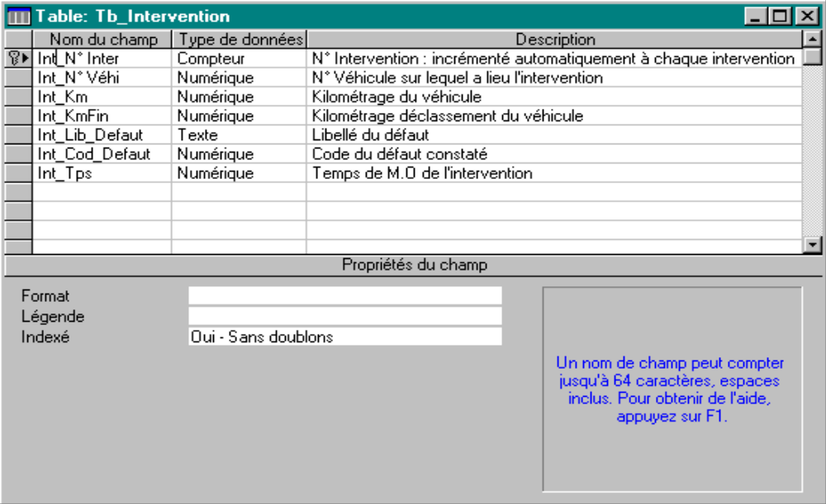

- Ouvrir la table en mode feuille de données (voir figure suivante)
Le mode feuille de données permet de consulter les données contenues dans une table ou résultantes de l’exécution d’une requête. Les champs apparaissent en colonne, et chaque ligne contient un enregistrement.

- AJOUT D’ENREGISTREMENTS : Pour chaque nouvelle intervention, nous allons ajouter à la table un enregistrement. Vous disposez de plusieurs méthodes pour ajouter un nouvel enregistrement :
- Utiliser le menu d’Access (Option « Enregistrement..Ajout »)
- Se déplacer à l’aide de l’ascenseur pour visualiser la ligne sur laquelle apparaît un astérisque dans la zone de sélection des enregistrements.
- Utiliser les icônes de déplacement en cliquant sur l’icône DERNIER.

Remarque : Lorsque vous ajoutez un nouvel enregistrement, vous constatez qu’il n’y a aucun contrôle sur le N° du véhicule, le libellé ou le code du défaut. Ceci est volontaire, mais est totalement contraire aux critères d’intégrité. Pour certaines informations, l’utilisateur doit être limité à des valeurs cohérentes afin d’éviter par exemple qu’il affecte une intervention à un N° de véhicule qui n’existe pas, ou qu’il déclare un défaut qui n’a strictement rien à voir avec les véhicules.

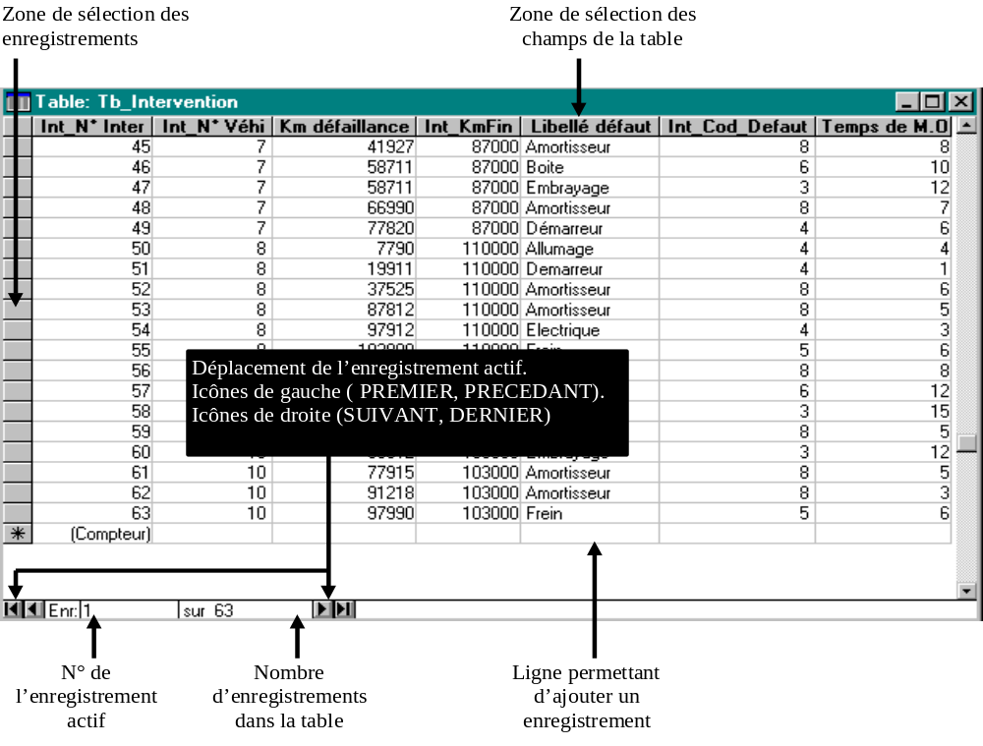
- Modification de la taille des colonnes : la méthode est la même qu’excel, il suffit de déplacer le curseur entre deux colonnes dans la zone de sélection des champs, puis d’ajuster la largeur en maintenant appuyé le bouton de la souris.
- Suppression d’enregistrements : sélectionner les enregistrement à supprimer , puis option « Edition..Supprimer enregistrements ». Access demande confirmation. Attention, il n’est pas utile de sélectionner un enregistrement pour pouvoir le supprimer. La commande de suppression s’applique à l’enregistrement courant (symbolisé par un triangle noir à gauche ou affiché dans la barre d’état en bas à gauche de la fenêtre.
- Fonction recherche : Cliquez sur l'icône représentant une jumelle (ou option « Edition..Rechercher). Chercher dans la table le texte « Batterie »

GESTION DES REQUETES

Création d’une nouvelle requête
Nous allons créer une requête sans utiliser l’assistant.
- Sélectionner l’onglet Requêtes dans la fenêtre base de données
- Cliquer sur le bouton Nouveau
- Sélectionner requête vierge (pour ne pas passer par l’assistant)
- Access nous propose les tables ou requêtes existantes que nous pouvons inclure dans cette nouvelle requête.
- Cliquer sur la table TB_Intervention, puis sur le bouton Ajouter, puis sur le bouton Fermer.

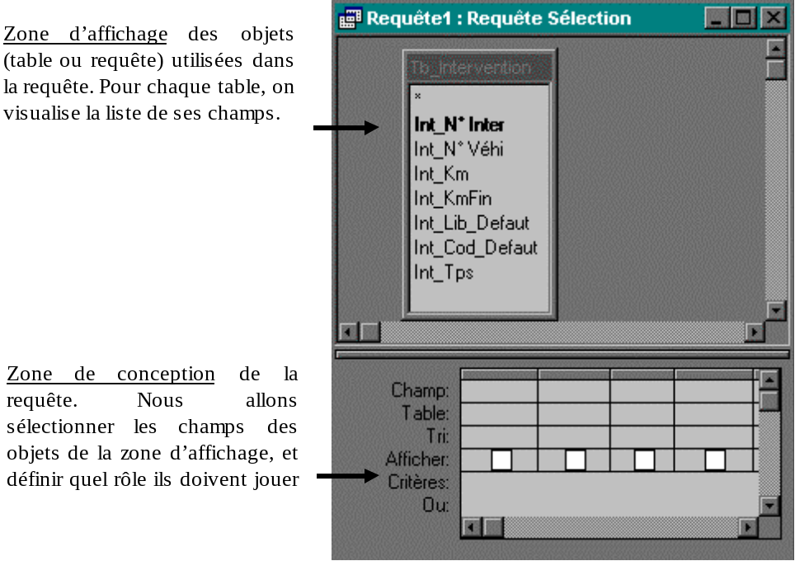

La requête va être construite en déplaçant les champs de la zone d’affichage vers la zone de conception. Ensuite, il suffit de définir quelle action chaque champ va avoir sur la requête. Pour comprendre ces actions, il faut admettre qu’une requête est une vue ponctuelle de la base de données. Elle va fournir comme résultat une table virtuelle qui est construite à partir d’un ensemble de table ou de requêtes déjà existante. La requête a pour objectif de répondre à une question que l’on se pose, en mettant à notre disposition uniquement les informations utiles à la réponse.
Par exemple :
- lister les défaillances sur le démarreur : ici, il s’agit d’extraire les enregistrements de la table pour lesquels on a l’égalité suivante « Champ Int_Lib_Défaut= Démarreur », puis d’afficher pour les enregistrements trouvés les champs que l’on souhaite visualiser. Dans la zone de conception, on a donc deux types d’actions à mener : La première est de sélectionner le champ qui sert à l’extraction (ici, Int_Lib_Defaut), la deuxième est de sélectionner les champs à afficher (une table pouvant comporter parfois plus de 50 champs, il est clair que vous n’avez pas besoin de faire afficher l’ensemble des champs à chaque question que vous vous posez.
- Calculer pour tous les types de défaut le temps total de main d’œuvre. Ici, il faut afficher autant de ligne qu’il y a de défauts différents, et pour chaque défaut totaliser le temps de M.O.

Ces exemples mettent en évidence la puissance de traitement que l’on peut attendre d’une base de données, et on verra qu’il existe bien d’autres possibilités. L’intérêt des requêtes réside dans le fait que l’on n’a pas à écrire une seule ligne de programmation, néanmoins, il est nécessaire de bien comprendre la technique de conception des requêtes pour en exploiter efficacement les possibilités.
Le premier exemple sera très facile à traiter, le deuxième nécessite l’assimilation de quelques principes.

SELECTIONNER LES CHAMPS DANS LA REQUETE
- Choisir un champ dans la zone d’affichage, le sélectionner par un clic souris.
- Maintenir la pression sur le bouton et faites glisser le champ dans une colonne de la zone de conception. Ou bien cliquer sur la ligne d’une colonne de la zone de conception, puis à l’aide du sélecteur, choisir le champ dans la liste disponible.

TRIER LES ENREGISTREMENTS DE LA TABLE

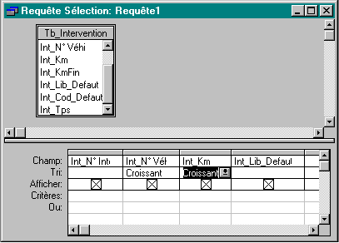
- Afficher tous les enregistrements de la table selon l’ordre suivant : N° du véhicule, puis kilométrage des défaillances.
- Pour utiliser un champ, il suffit sur la ligne de tri, de spécifier un ordre croissant ou décroissant. Attention, simplement à l’ordre des champs dans la zone de conception. Ici, c’est le N° véhicule qui est prioritaire car il est situé le plus à gauche
- Exécuter la requête en cliquant sur l’icône mode feuille, ou par le menu avec l’option Requête Exécution.

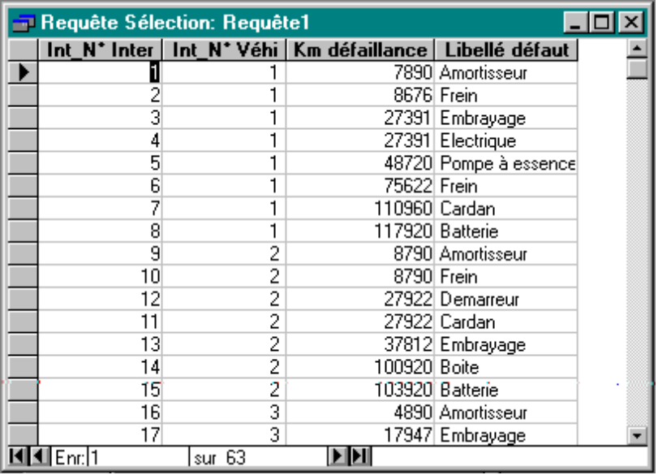
A Noter :
- La totalité des enregistrements (63) de la table TB_Intervention sont dans la requête.
- Les enregistrements sont classés selon les critères définis
- Seuls 4 champs figurent dans la requête.

- Revenir en mode création, retirer un champ de la requête (Int_Lib_Défaut par exemple). Cliquer sur la barre grise au dessus du libellé du champ puis appuyer sur Suppr. Exécutez de nouveau la requête.

EXTRAIRE DES ENREGISTREMENTS A L’AIDE DES CRITERES

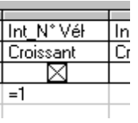
- Pour le champ Int_N° Véhi, à la ligne critère, ajouter « =1 ».
- Exécutez la requête.

Vous constatez que seules les interventions sur le véhicule N°1 se trouvent dans la requête.

REGROUPEMENTS ET OPERATIONS
Nous allons utiliser une nouvelle fonctionnalité des requêtes, permettant de traiter des opérations sur les champs de la requête.
- Exécuter l’option « Affichage..Opérations ». Par défaut, tous les champs de la requête portent sur cette ligne la mention regroupement.

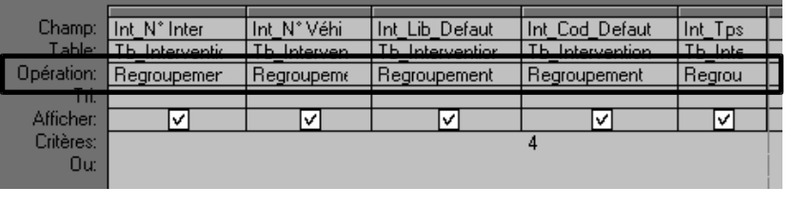03C

- Exécuter la requête :
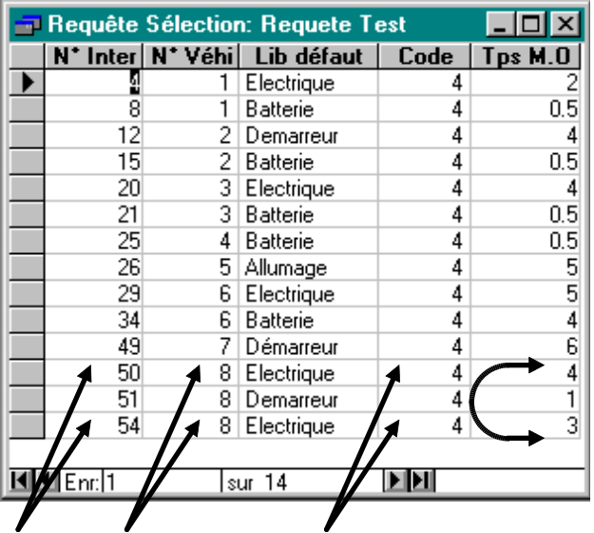03F
A noter :
- nous obtenons 14 enregistrements vérifiant les conditions fixées.
- Pour les lignes 12 et 14, vous constaterez qu’elles concernent le même véhicule (N°8) et le même libellé de défaut (Electrique)
Appliquons maintenant l’opération somme au champ Int_Tps.

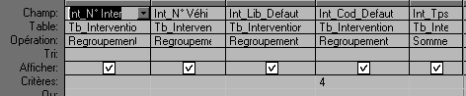031C

Exécutez la requête. Il n’y a aucun changement, si ce n’est que le titre de la colonne Temps M.O est devenu SommeDeTemps M.O. En effet, l’opération somme doit totaliser le temps de M.O pour tous les enregistrements de la requête strictement identiques. Or dans notre cas, la valeur du champ Int_N° Inter est différent pour chaque enregistrement, la fonction somme totalise donc une seule valeur.

TEMPS TOTAL DE MO POUR LES DEFAUTS DU CODE 4
Retirons maintenant le champ Int_N° Inter.
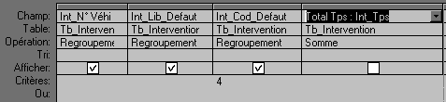032C

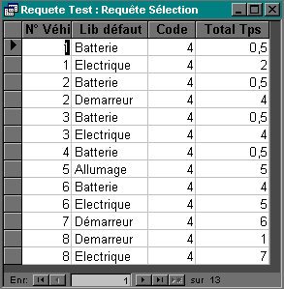032F.

A Noter :
- Il n’y a plus que 13 enregistrements différents (c’est ce qui résulte des opérations Regroupement sur tous les champs).
- Dans la figure 03F, il y avait 2 enregistrements pratiquement identiques (seul le Int_N°Inter était différent). Ici, le champ Int_N° Inter étant retiré de la requête, ces 2 enregistrements sont regroupés et l’on a bien la somme du temps de Main d’œuvre.
Le temps de M.O des deux interventions du véhicule 8 pour le défaut électrique sont de 7 heures.

COMPTER LE NOMBRE D’ENREGISTREMENTS REGROUPES

Pour être informé du nombre d’enregistrements qui sont regroupés, vous pouvez ajouter dans la requête un champ permettant de comptabiliser le nombre d’interventions trouvées pour chaque défaut et véhicule différent :
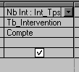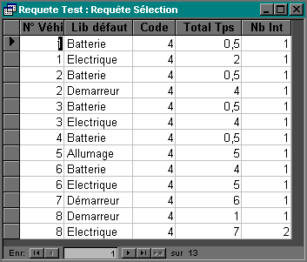

TEMPS DE MO ET NOMBRE D’INTERVENTIONS PAR VEHICULE

- Retirons maintenant de la requête le champ Lib_Défaut, vous obtenez alors un regroupement par Véhicule des interventions, avec le cumul du temps de M.O, mais seulement pour le code 4.
- Supprimez le champ Int_Code, on obtient pour chaque véhicule le nombre d’interventions, ainsi que le temps total de M.O passé.
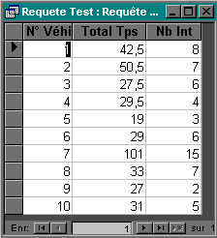

- Sauvegardez cette requête en lui donnant le nom « Temps MO par Véhi »

POURCENTAGE DU TEMPS DE MO PAR VEHICULE

Nous pouvons maintenant envisager de calculer le pourcentage du temps MO par véhicule. Pour réaliser ce calcul, il faut au préalable disposer du temps total de MO sur l’ensemble des interventions.

- Créer une nouvelle requête avec la requête
« Temps MO par Véhi » et les paramètres suivants :
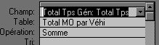

- Exécutez la requête :
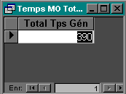
- Sauvegardez cette requête en lui donnant pour nom « Temps MO Total »

- Créer une nouvelle requête avec les requêtes « Temps MO par Véhi » et « Temps MO Total » :
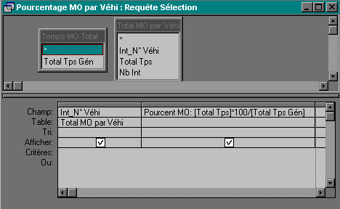
- Exécutez la requête.
- Sauvegardez la sous le nom « Pourcentage MO par Véhicule »
- Etablir une requête permettant d’afficher par Code le nombre d’interventions, le temps total de MO, le pourcentage de MO.

